SIRAV — Informe ejecutivo
Sistema Integral de Reservas y Alquiler de Vehículos
Integrantes: David Felipe Bejarano Montes y Jose David Rodriguez
Docente: Ing., Esp., M.Ed. Christian Felipe Duarte · Bases de Datos 2 — Proyecto Final
Fecha: Bogotá D.C., noviembre de 2026 · Repositorio: github.com/DavidBejarano309/SIRAV

1. Problema
Una empresa pequeña de alquiler de vehículos administra reservas, entregas, devoluciones y cobros con hojas de cálculo y mensajes. El riesgo central es asignar el mismo vehículo a dos clientes en fechas que se cruzan, sobre todo cuando dos personas reservan al mismo tiempo. Además, la información de las inspecciones (daños, fotos y observaciones) no tiene una estructura fija y se pierde o se registra de forma inconsistente, y no hay trazabilidad de quién cambió el estado de una reserva ni de cuánto se cobró.
El proyecto se planteó como un caso de estudio de integridad y concurrencia: la regla de negocio más importante debía cumplirse en la base de datos, no solo en la interfaz, y la solución debía combinar un motor relacional y uno documental según la naturaleza de cada dato (Sadalage y Fowler, 2012; Stonebraker, 2010).

2. Solución
SIRAV es una aplicación web que cubre el ciclo completo: catálogo con disponibilidad por fechas, reserva, confirmación, entrega con inspección, devolución con inspección y cálculo de cargos, pago simulado, historial y reportes, con tres perfiles (administrador, operador y cliente).
- PostgreSQL es la fuente de verdad. El esquema tiene 13 tablas en tercera forma normal. Las operaciones del negocio las ejecutan cinco procedimientos (sp_), apoyados en tres funciones (fn_) y cuatro triggers (trg_). Cada error de negocio tiene su propio código SQLSTATE (SR001 a SR008) y nombre (e_reserva_solapada, e_transicion_invalida…). El usuario de la aplicación no puede escribir directamente en reservas, alquileres, pagos ni auditoría.
- MongoDB guarda lo que es documento. Las inspecciones de entrega y devolución, con daños embebidos, referencias a fotos y versiones, y una bitácora de eventos. Una consulta compleja ($elemMatch) y tres agregaciones alimentan los indicadores de daños y uso.
- Aplicación. API REST en Spring Boot 3.5 (Java 21) con JWT y BCrypt, e interfaz en React 19 con siete módulos: usuarios, catálogo, reservas, alquileres e inspecciones con fotos, mantenimiento, cobros y reportes. La flota de prueba tiene 25 vehículos en 5 categorías. Seis reportes SQL (R1 a R6) usan ventanas, generate_series, CTE y anti-joins.

3. Arquitectura
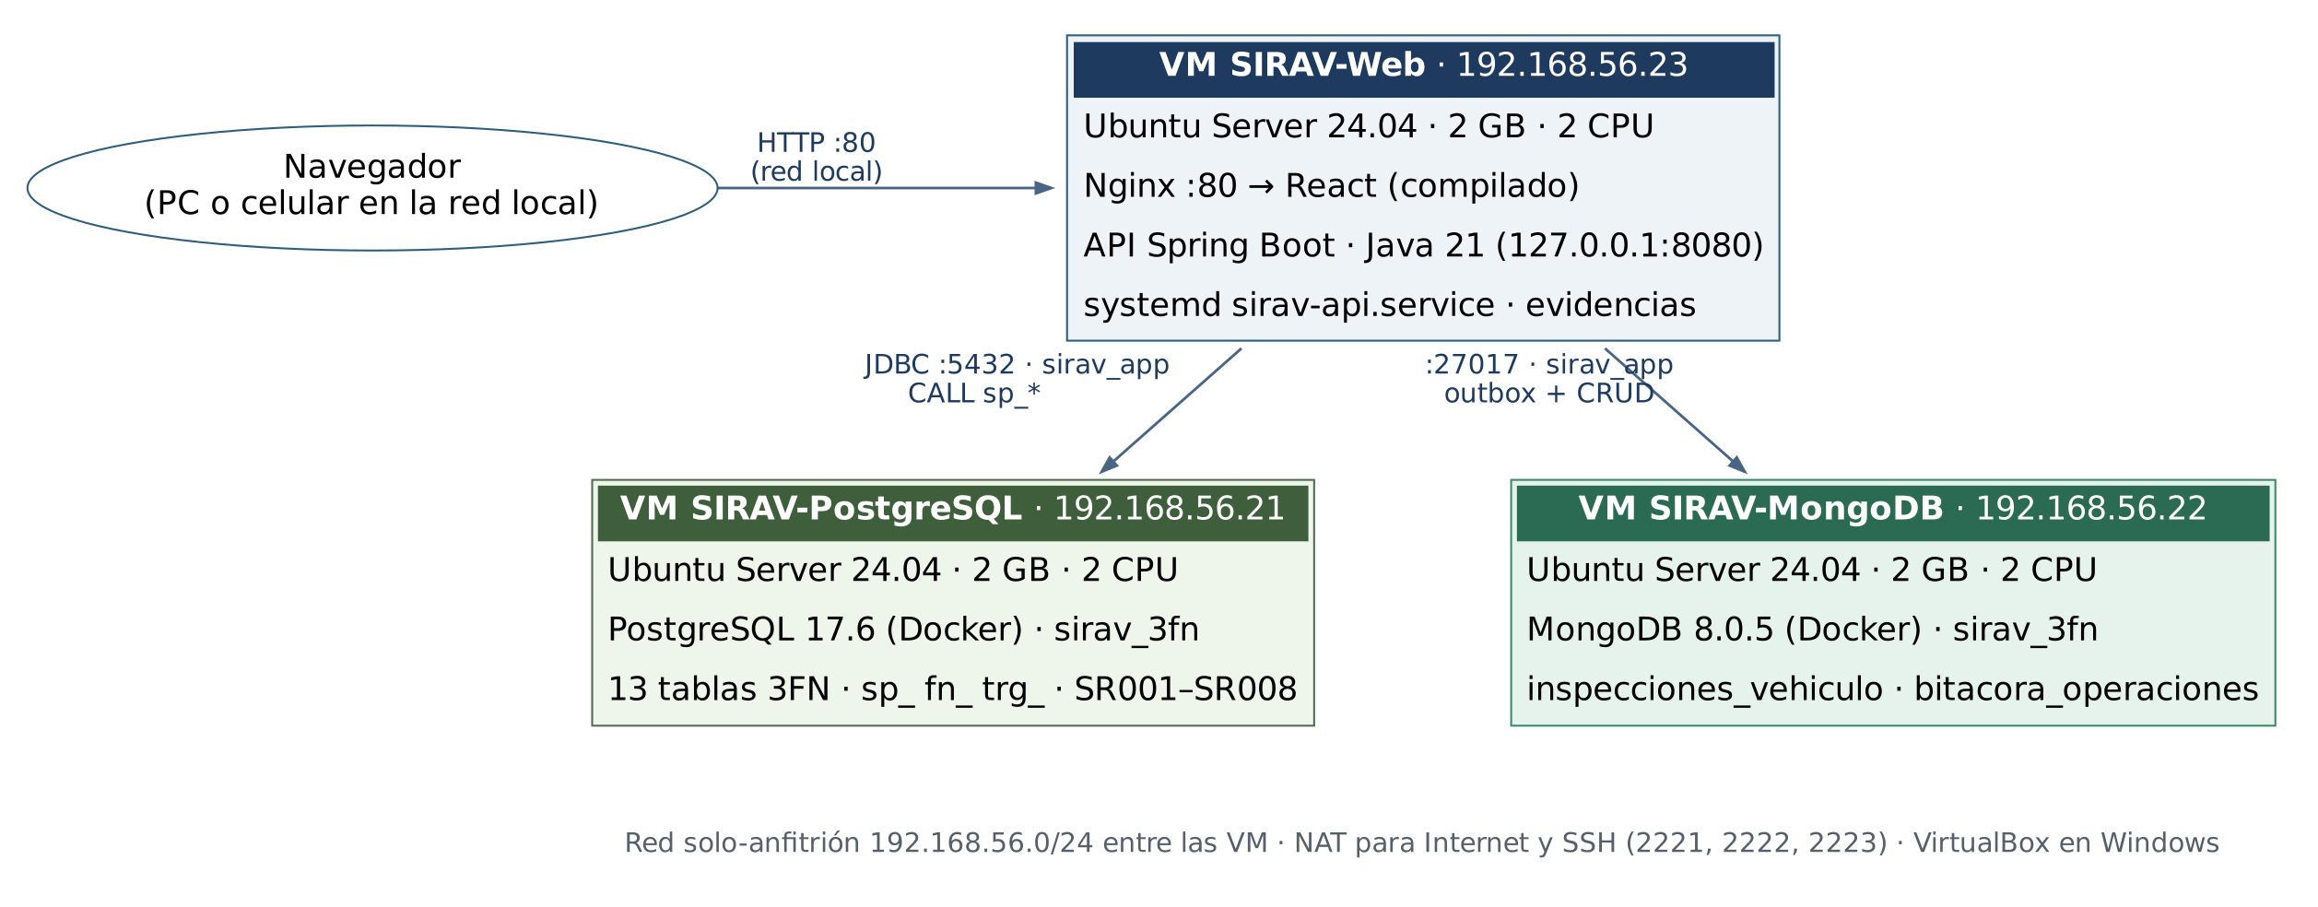
Figura 1. Despliegue de SIRAV en tres máquinas virtuales Ubuntu Server 24.04 de VirtualBox, de 2 GB cada una.
La interfaz llama a la API, y la API invoca los procedimientos con el usuario de mínimo privilegio sirav_app. Cuando una operación produce un documento (una inspección o un evento), el procedimiento lo escribe en la tabla evento_outbox dentro de la misma transacción. Un publicador lo copia luego a MongoDB, con reintento y sin duplicados. Así, si MongoDB no responde, no se pierde la inspección ni se deja un alquiler a medias. Este es el problema de consistencia entre almacenes que Laigner et al. (2021) identifican como central en sistemas con varias bases. El sistema corre en tres VM de 2 GB: una por motor y una web con Nginx y la API como servicio systemd. Se comunican por una red solo-anfitrión. Las bases no publican puertos hacia la red local; los navegadores entran solo por el puerto 80 de la VM web.

4. Decisiones técnicas
Tabla 1. Principales decisiones
Decisión | Alternativa descartada | Razón
Restricción de exclusión GiST sobre daterange [inicio, fin) | Validación solo en la aplicación o con triggers | Es la única forma declarativa de expresar "sin reservas vigentes solapadas". Se cumple aunque dos transacciones lleguen a la vez; se complementa con SELECT … FOR UPDATE sobre el vehículo.
PostgreSQL | MySQL 8.4 y MariaDB 11.8 | Puntaje 5,00 frente a 2,80 y 3,40 en la matriz de selección: tipos de rango, exclusión condicional, PL/pgSQL con SQLSTATE propios y DDL transaccional.
MongoDB solo para inspecciones y bitácora | Todo en un solo motor | Las inspecciones tienen listas variables que se leen completas (patrones Embedding y Polymorphic). El dinero y los estados exigen transacciones ACID (Davoudian et al., 2018; Cattell, 2010).
Patrón outbox | Escribir en ambos motores desde la API | Sin transacción distribuida, la doble escritura puede dejar datos inconsistentes. El outbox da atomicidad local y publicación idempotente.
Identidad del cliente en un solo lugar | Copiar nombre y correo en cliente | La copia violaba 3FN y causaba anomalías de actualización (Codd, 1970). Una restricción CHECK y la vista v_cliente_contacto lo resuelven.
Tres VM Ubuntu Server 24.04 de 2 GB (PostgreSQL, MongoDB y web) | Una sola VM de 6 GB; Ubuntu 26.04 | Cabe en la memoria del equipo, muestra la arquitectura real por red y permite operar cada componente por separado. Los motores van en contenedores para fijar versiones. MongoDB 8 no soporta Ubuntu 26.04.
React + API REST | Thymeleaf (propuesta v1.1) | Separa la interfaz de la lógica y permite probar la API sola. Se registró como cambio en la propuesta v1.2.

5. Resultados
Tabla 2. Resultados al cierre
Componente | Resultado verificable
Requerimientos | Los 8 funcionales y los 4 no funcionales cumplidos, con trazabilidad a tablas, endpoints y pruebas. Los 101 supuestos v2.0 quedaron verificados uno por uno. Los reportes responden entre 9 y 16 ms.
Concurrencia (RNF-01) | Prueba con dos hilos que reservan el mismo vehículo a la vez: exactamente un ganador y un rechazo HTTP 409.
Pruebas automáticas | Auditoría en las VM con 81 pruebas aprobadas (72 de Java, 5 de interfaz y 4 de navegador) y 64 solicitudes concurrentes; cobertura del 85,8 % de líneas. Las 72 de Java y la prueba de las 8 excepciones corren en GitHub Actions en cada cambio.
Despliegue | Tres VM en VirtualBox creadas con scripts y cloud-init: PostgreSQL 17.6, MongoDB 8.0.5 y web (Nginx, React y API Java 21). Se puede abrir desde otros equipos de la red local. Alternativa con Docker Compose verificada en CI, incluidos respaldo y restauración.
Seguridad | BCrypt, JWT de 30 minutos revocable, tres perfiles en la aplicación y tres roles en la base (sirav_app, sirav_reportes, sirav_admin), y procedimientos SECURITY DEFINER.
Documentación | Propuesta v1.2, supuestos, requerimientos, riesgos, Gantt y RACI. Diagramas Chen, EER y Crow's Foot generados del catálogo real. Diccionario con verificación de 3FN, reportes R1 a R6, modelo documental y guía de instalación.

Pendiente: ejecutar en las VM el primer respaldo real y su ensayo de restauración (los scripts y la política están listos) y grabar el video demostrativo (SIRAV-37).

6. Lecciones aprendidas
- Las reglas críticas van en la base. La restricción de exclusión impidió solapamientos que una validación en la aplicación no detecta bajo concurrencia. Las excepciones con nombre y código hicieron los errores comprensibles para el usuario y para las pruebas.
- Probar contra motores reales encuentra errores reales. La auditoría en las VM encontró siete fallos que las pruebas normales no cubrían: valores nulos que pasaban, errores 500 y una carrera entre una reserva y el cierre de una tarifa. La integración continua encontró dos más: el usuario de MongoDB con permisos sobre la base equivocada y pruebas que fallaban cada noche entre las 19:00 y las 24:00 por la diferencia entre UTC y la hora de Bogotá.
- Una sola fuente de verdad también aplica al proyecto. Durante el desarrollo coexistieron dos versiones del esquema (scripts sueltos y aplicación). Unificar costó trabajo; desde entonces cada diagrama y el diccionario se generan del catálogo real, y la versión final del equipo se integró sobre esa misma base.
- La normalización se nota en los datos. Guardar el nombre del cliente en dos tablas parecía práctico, pero producía datos contradictorios al actualizar. La consistencia volvió al aplicar 3FN con una restricción que la hace cumplir.

7. Conclusiones
SIRAV demuestra que un prototipo académico puede tener integridad de nivel profesional si las reglas se expresan donde no se pueden evitar: restricciones declarativas, procedimientos transaccionales y privilegios mínimos en PostgreSQL. MongoDB aporta flexibilidad donde la estructura varía, sin sustituir la fuente de verdad; el patrón outbox mantiene ambos motores coherentes sin transacciones distribuidas. El aislamiento por instantáneas de PostgreSQL (Ports y Grittner, 2012), junto con el bloqueo explícito del vehículo, sostiene la regla principal ante accesos simultáneos.
El despliegue en tres máquinas virtuales, creado con scripts, y la alternativa con Docker Compose verificada automáticamente hacen la instalación reproducible. Como trabajo futuro quedan ejecutar la rutina de respaldos en las VM, una prueba de carga con volumen real y precalcular las agregaciones documentales (patrón Computed) si los datos crecen.

Referencias
Cattell, R. (2010). Scalable SQL and NoSQL data stores. ACM SIGMOD Record, 39(4), 12–27. https://doi.org/10.1145/1978915.1978919
Codd, E. F. (1970). A relational model of data for large shared data banks. Communications of the ACM, 13(6), 377–387. https://doi.org/10.1145/362384.362685
Davoudian, A., Chen, L., & Liu, M. (2018). A survey on NoSQL stores. ACM Computing Surveys, 51(2), 1–43. https://doi.org/10.1145/3158661
Elmasri, R., & Navathe, S. B. (2016). Fundamentals of database systems (7.ª ed.). Pearson.
Laigner, R., Zhou, Y., Salles, M. A. V., Liu, Y., & Kalinowski, M. (2021). Data management in microservices: State of the practice, challenges, and research directions. Proceedings of the VLDB Endowment, 14(13), 3348–3361. https://doi.org/10.14778/3484224.3484232
Ports, D. R. K., & Grittner, K. (2012). Serializable snapshot isolation in PostgreSQL. Proceedings of the VLDB Endowment, 5(12), 1850–1861. https://arxiv.org/abs/1208.4179
Sadalage, P. J., & Fowler, M. (2012). NoSQL distilled: A brief guide to the emerging world of polyglot persistence. Addison-Wesley.
Stonebraker, M. (2010). SQL databases v. NoSQL databases. Communications of the ACM, 53(4), 10–11. https://doi.org/10.1145/1721654.1721659

